FICHA CURRICULAR

Datos Generales

Datos Generales
Apellido Paterno | ALTAMIRANO | 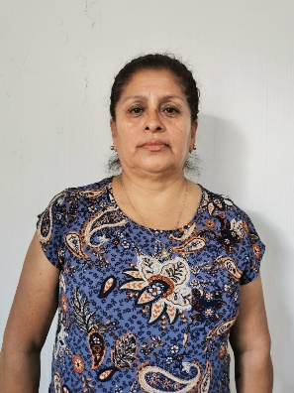
Apellido Materno | CHACÓN
Nombre(s) | ANA MARÍA

Datos Oficiales

Datos Oficiales
Dependencia/Entidad | SISTEMA MUNICIPAL PARA EL DESARROLLO INTEGRAL DE LA FAMILIA DE JALA
Dirección General | SISTEMA MUNICIPAL PARA EL DESARROLLO INTEGRAL DE LA FAMILIA DE JALA
Dirección de Área | DESARROLLO COMUNITARIO
Departamento | DESARROLLO COMUNITARIO
Cargo | COORDINADORA
Domicilio | HIDALGO |  | No. Ext. |  |  | 24 |  |  | No. Int.
Entre que calles | HIDALGO Y LOPEZ PORTILLO
Colonia | CENTRO |  |  |  | cod. postal |  |  | 63890
Localidad | JALA |  | Municipio |  |  |  | NAYARIT
Teléfono: | 3242760435 | Fax
 |  | No. Extensión
Correo electrónico | direccion@dif.jala.gob.mx

Perfil Académico

Perfil Académico
Institución/Profesión |  |  | Periodo | Lugar
Primaria | MIGUEL HIDALGO Y COSTILLA |  | 75 AL 81 | JALA
Secundaria | NUMERO 9 |  | 81 AL 84 | JALA
Preparatoria
Licenciatura
Maestría
Doctorado
Otros Estudios | TÉCNICA CONTABLE ADMINISTRATIVO FISCAL |  | 84 AL 87 | PUERTO VALLARTA

licenciatura
nombre
institución
periodo
Tipo de documento
cedula

Idiomas
Idioma | Hablado | Escrito | Leído

Experiencia Laboral

Sector Público
Puesto | EDUCACIÓN INICIAL
Dependencia/Entidad | SEP
Domicilio | CANCHA DE LA COLONIA DE LA CRUZ
Periodo | 2005 AL 2011

Sector Público
Puesto | DIRECTORA DE INMUJALA
Dependencia/Entidad | AYUNTAMIENTO
Domicilio | ALLENDE S/N
Periodo | 2014 AL 2017

Sector Público
Puesto
Dependencia/Entidad
Domicilio
Periodo

Experiencia Laboral

Sector Privado
Puesto
Empresa
Lugar
Periodo

Sector Privado
Puesto
Empresa
Lugar
Periodo

Sector Privado
Puesto
Empresa
Lugar
Periodo

